Instalación de Web para un nuevo Proyecto

Objetivo
Esta guía le explicara el proceso que usted debe tener en cuenta para realiza la instalación de la aplicación Web en un cliente nuevo. Tenga en cuenta que este paso solo lo deberá realizar una vez haya realizado el montaje de la base datos según la guía anterior.

- Descargue los instaladores de Ftp , para esto ingrese a la página de Práxedes
http://www.praxedes-group.com Luego dar clic a la opción Helpdesk. (Ver Ilustración 1)
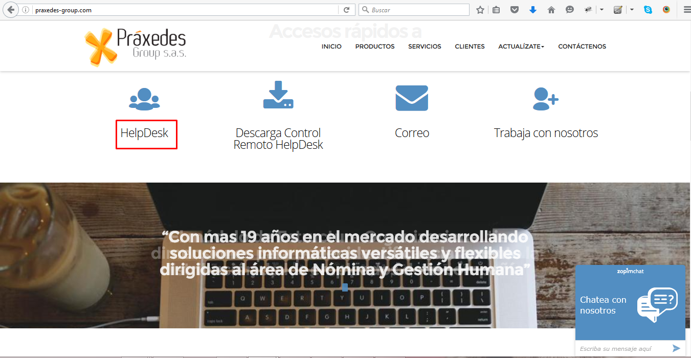
Ilustración 1 Ingreso página web Práxedes Group S.A.S

Ingrese su clave y contraseña la cual debió haber sido asignada al iniciar su contrato de trabajo. (Ver Ilustración 2).
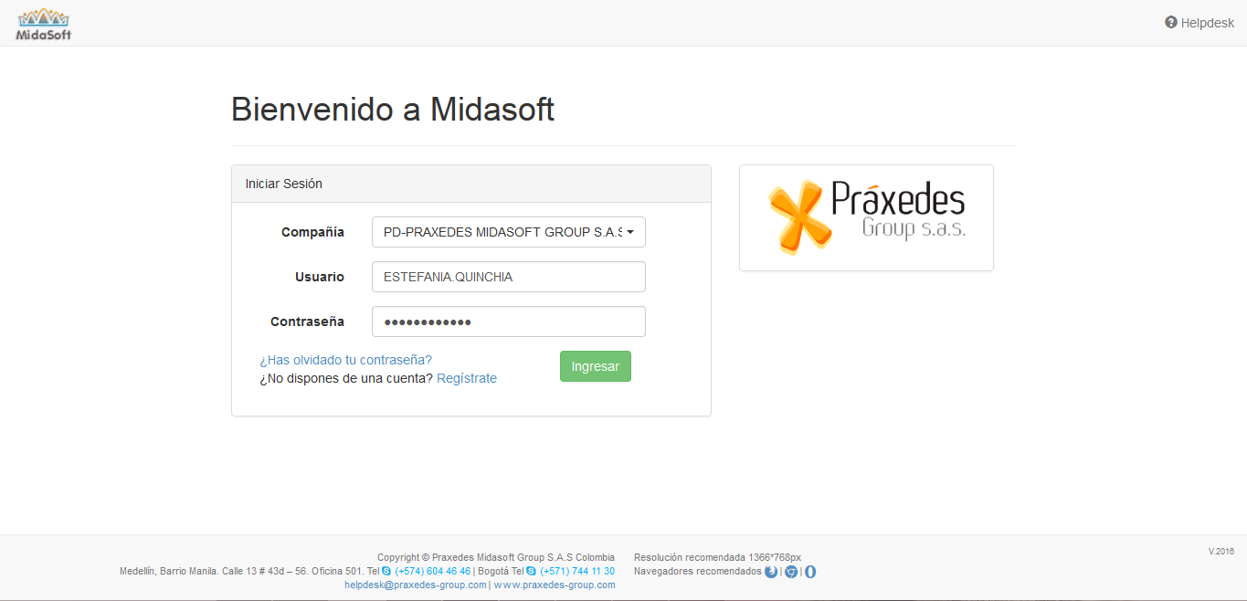
Ilustración 2 Login Helpdesk

Una vez ingrese al sistema váyase al menú (corona ubicada en la parte superior izquierda), luego ubíquese en el Modulo Helpdesk. (Ver Ilustración 3).
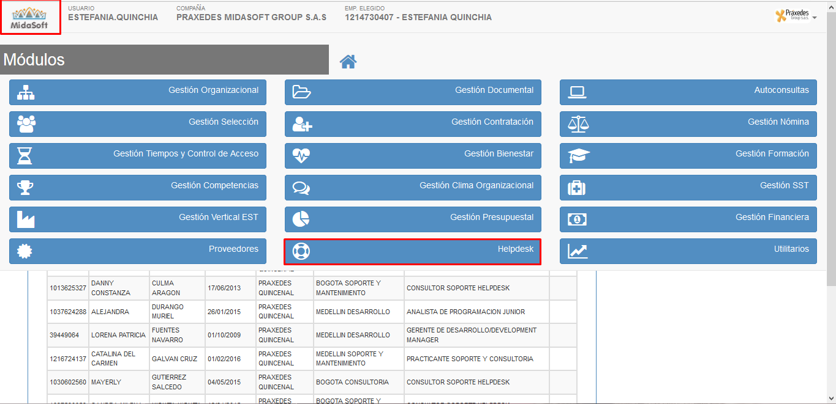
Ilustración 3 Módulo Helpdesk

Ruta: Transacciones /Descargas/ Descarga y Control de versiones Web. (Ver Ilustración 4).
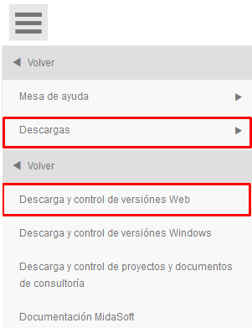
Ilustración 4 Ruta descarga y control de versiones Web

Después de ingresar a la ruta especificada, descargue la versión más actualizada para los instaladores Web, versión 2016. (Ver Ilustración 5).
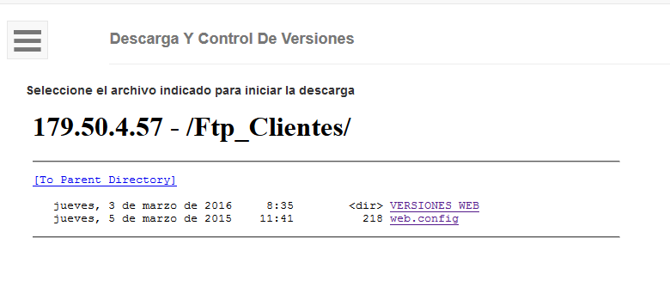
Ilustración 5 Descarga y control de versiones web

Descargar el contenido más actualizado de la Version2016 (Ver Ilustración 6).
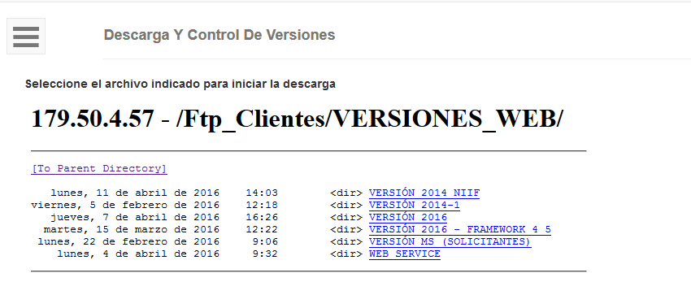
Ilustración 6 descargar contenido actualizado

- Una vez tenga los instaladores versiones Web entonces proceda a preguntarle al cliente si la instalación es en el servidor de ellos los datos del servidor en donde se deberá instalar y los discos donde desea que quede instalada la aplicación al cliente.
NOTA: Tenga en cuenta que para realizar la instalación web el servidor debe contar con los siguientes requerimientos, esto se lo debe solicitar al cliente antes de ir a realizar la instalación.
Sql Server 2008 o superior
IIS 7 o Superior
FrameWork 4.0
ReportViewer 10.0

Normalmente acostumbramos a instalarlo en la raíz del disco C o D verifique la capacidad que tenga en el/los disco/s de su computador (PC). Si la maquina tiene más de un disco seleccione el que tenga más capacidad o mayor espacio libre.
Para hacer un ejemplo práctico haremos un ejercicio como están montados los clientes en el servidor de la nube.
En el disco E se crea una carpeta con el nombre del cliente y dentro de dicha carpeta se crean las siguientes sub carpetas: (Ver Ilustración 7).
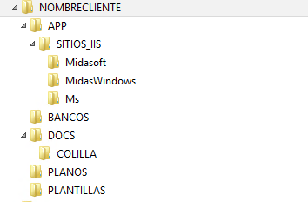
Ilustración 7 Sub carpetas

APP, esta carpeta tendrá una sub carpeta llamada SITIOS_IIS y dentro de esta estarán los instaladores de la Web en una carpeta llamada Midasoft, en la carpeta MidasWindows los instaladores de Windows, en la carpeta Ms los instaladores del módulo de solicitantes. Quedando así: (Ver Ilustración 8)
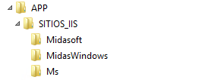
Ilustración 8 Carpeta APP más subcarpetas

BANCOS, a esta carpeta se deberán enrutar los archivos de transferencia bancarias
DOCS, esta carpeta tendrá una sub carpeta llamada COLILLA. (Ver Ilustración 9)

Ilustración 9 Carpeta DOCS

PLANOS, a esta carpeta se enrutaran los archivos planos para importar o exportar información
PLANTILLAS, en esta carpeta se guardaran las plantillas de los documento de certificaciones laborales, modelos de contratos.

- Ahora procederemos a realizar la instalación Web, por favor descomprima los instaladores del punto 1 en la ruta indicada según el punto 2.
APP/SITIOS_IIS/ Midasoft

- Ubique dentro de la carpeta de los instaladores web un archivo llamado Web2.Config que se encuentra en la raíz y realice los cambios en las líneas según la imagen, luego le da guardar como y lo llama Web. Recuerde que la extensión debe ser .Config. (Ver Ilustración 10).

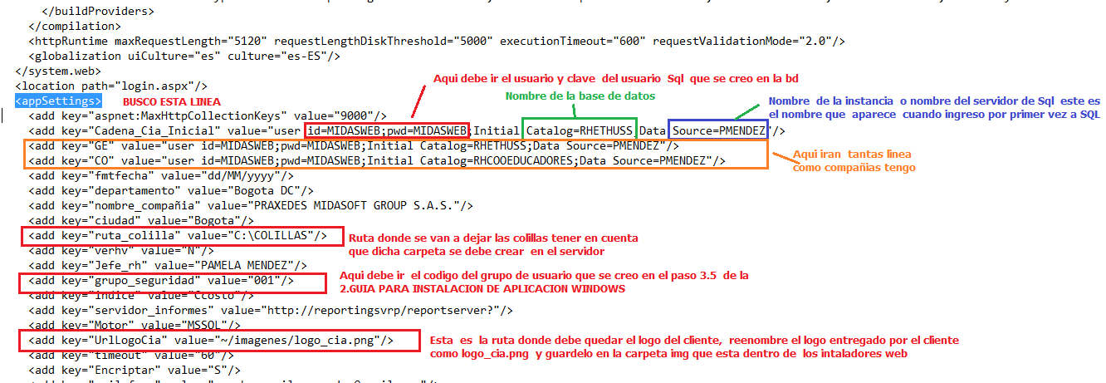
Ilustración 10 Web2.Config

Más abajo busque esta parte:
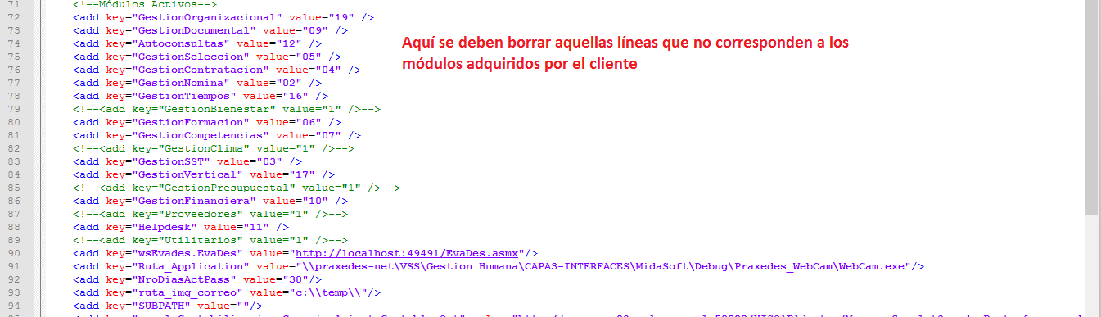
- Ahora ingreso a IIS Internet Information Server y hago lo siguiente:
Tengo dos formas de instalarlo en un Sitio nuevo o en el sitio por Default.

5.1 Para hacerlo en el sitio por defecto me ubico según la imagen le doy clic derecho Agregar aplicación. (Ver Ilustración 11)

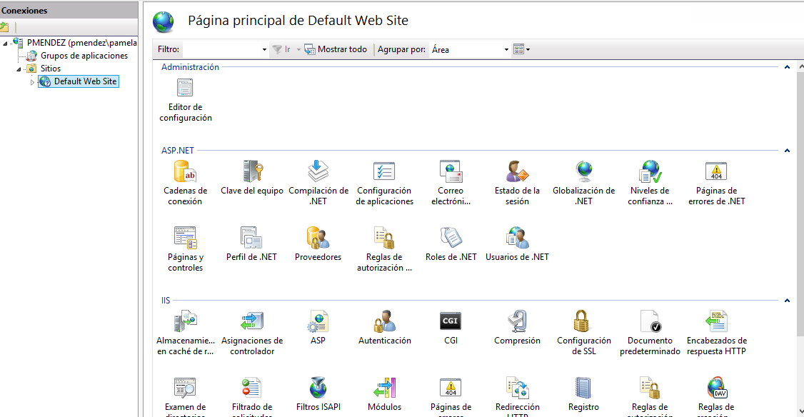
Ilustración 11 IIS Internet Information Server

Agregar aplicación (Ver Ilustración 12)
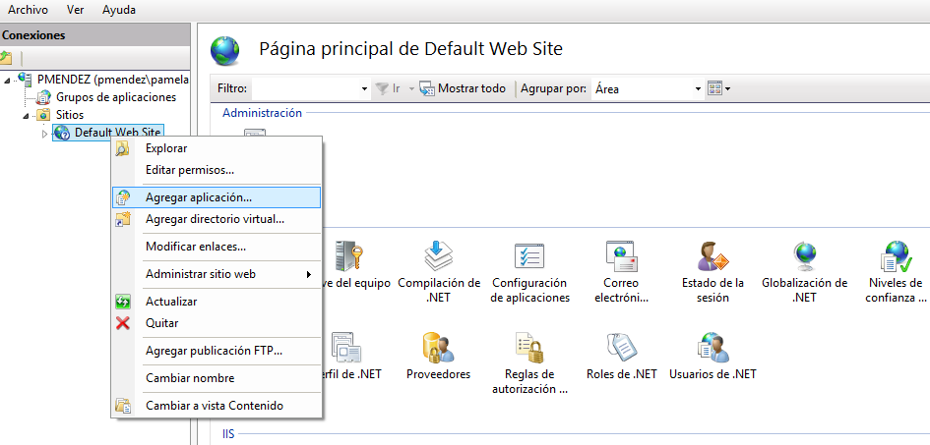
Ilustración 12 Agregar aplicación
5.2 Luego le aparecerá una ventana en Alias siempre Ira MIDASOFT En casos de estar instalando Nomina y Recursos humanos o MS en caso de estar instalando el portal de solicitantes.

En la opción Grupo de aplicación siempre debe seleccionar .Net v 4.0 o crear uno para la aplicación.

En la opción Ruta de acceso Física debe ubicar la ruta donde tenga los instaladores de la Web. (Ver Ilustración 13).
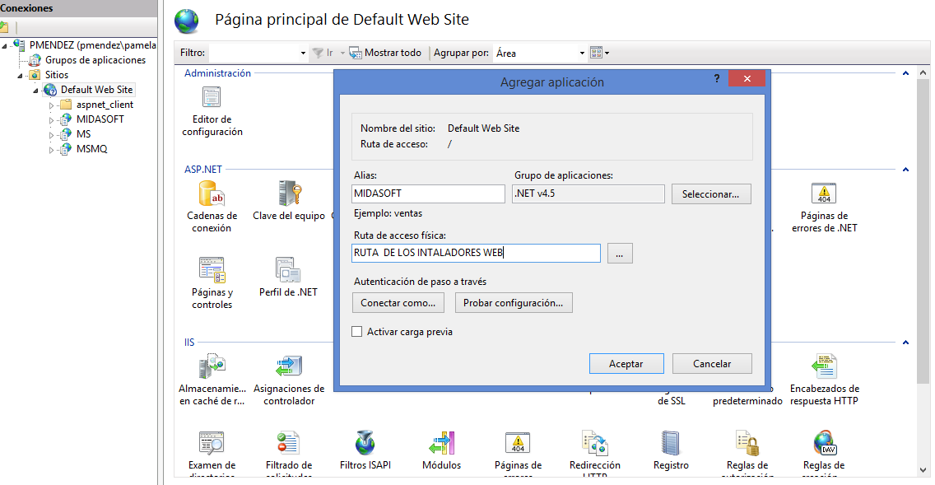
Ilustración 13 Ruta de acceso

5.3 Una vez realizado el paso anterior le quedara una aplicación con nombre MIDASOFT como lo muestra la imagen. (Ver Ilustración 14).
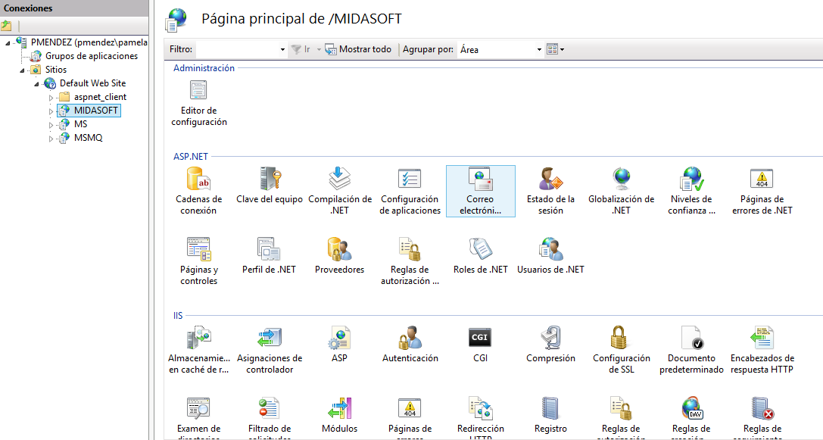
Ilustración 14 Aplicación MIDASOFT

Ahora ubicada sobre MIDASOF, presionar clic derecho en examinar para así poder llamar al sitio. (Ver Ilustración 15).
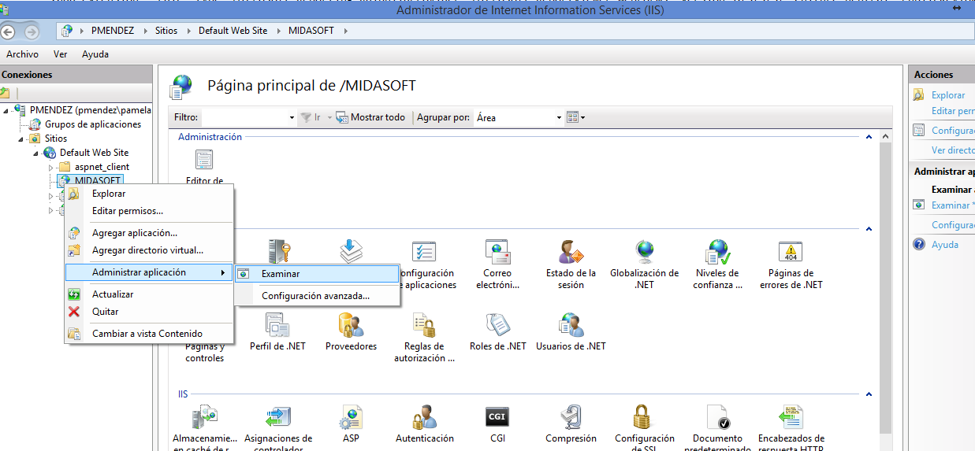
Ilustración 15 Examinar sitio

- En el IIS se abre la característica "Documento predeterminado" y se agrega como primera entrada el "Login.aspx". (Ver Ilustración 16).
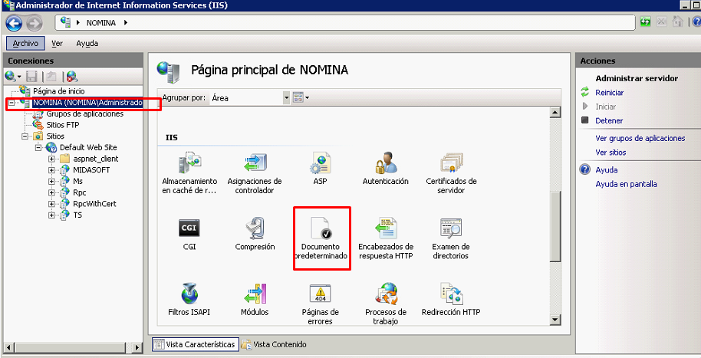
Ilustración 16 Documento predeterminado
Agregar documento predeterminado (Ver Ilustración 17).
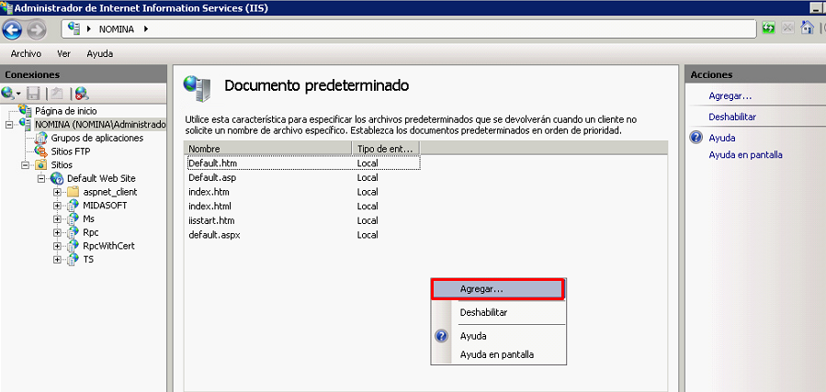
Ilustración 17 Agregar documento predeterminado
Después de agregar el login, presione el botón aceptar (Ver Ilustración 18).
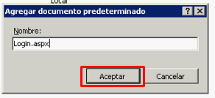
Ilustración 18 Agregar documento Login.aspx
Asi debe quedar agregado el documento Login.aspx (Ver Ilustración 19).
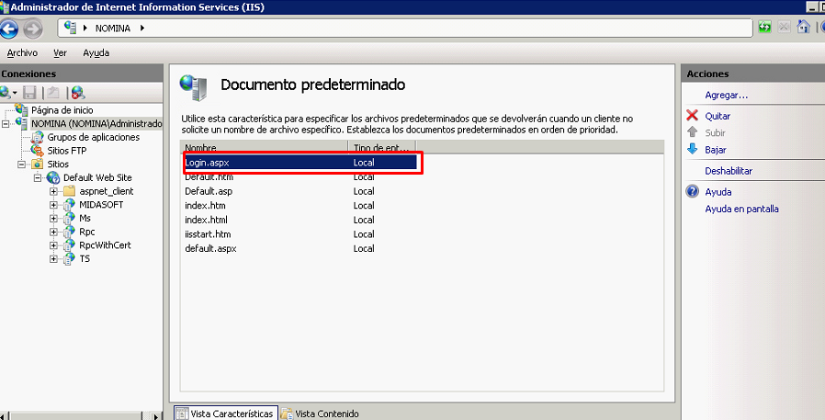
Ilustración 19 Login.aspx
9. Despues de realizar ese procedimiento, ingrese a la aplicación. (Ver Ilustración 20)
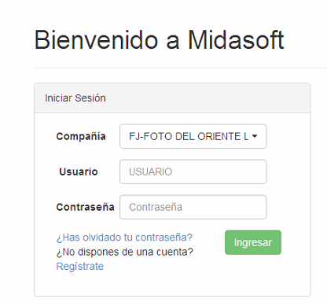
Ilustración 20 ingreso a la aplicación
10. Despues vaya a la seguridad del sistema, seleccione el grupo y presione el boton Borrar Arbol (Ver Ilustración 21).

NOTA:Este proceso solo se hace una vez asi existan muchos grupos de usuarios.
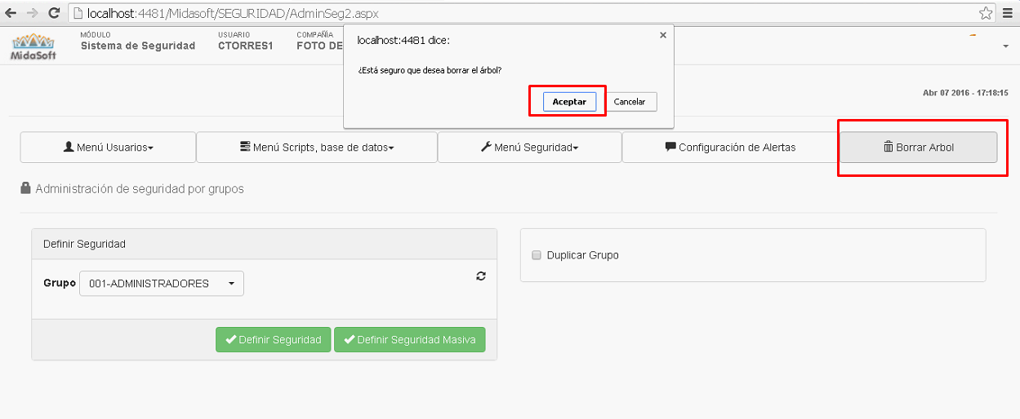
Ilustración 21 Borrar árbol
11. Despues de borrar el arbol, debe realizar la definicion de la seguridad masiva.
(Ver Ilustración 22).
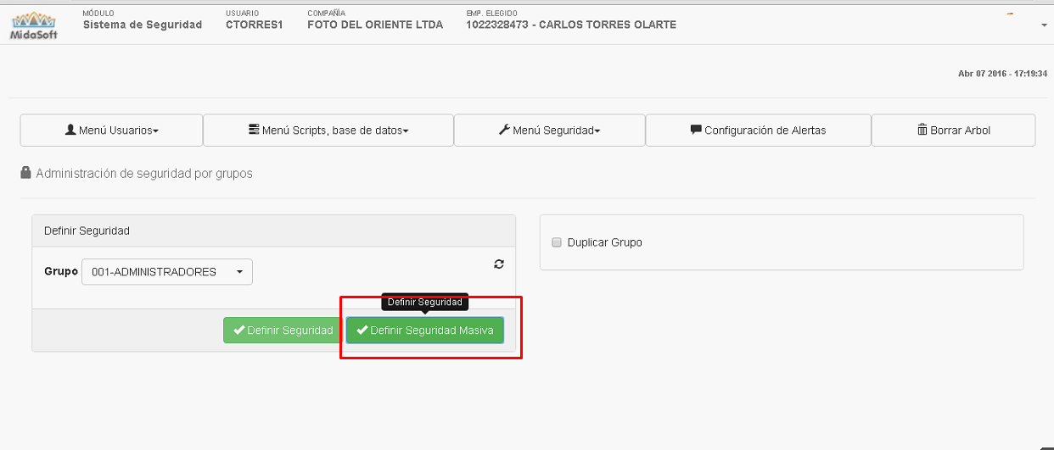
Ilustración 22 Definir seguridad masiva
Después el sistema arrojara un mensaje de verificación de que el proceso de seguridad masiva se finalizó correctamente (Ver Ilustración 23).
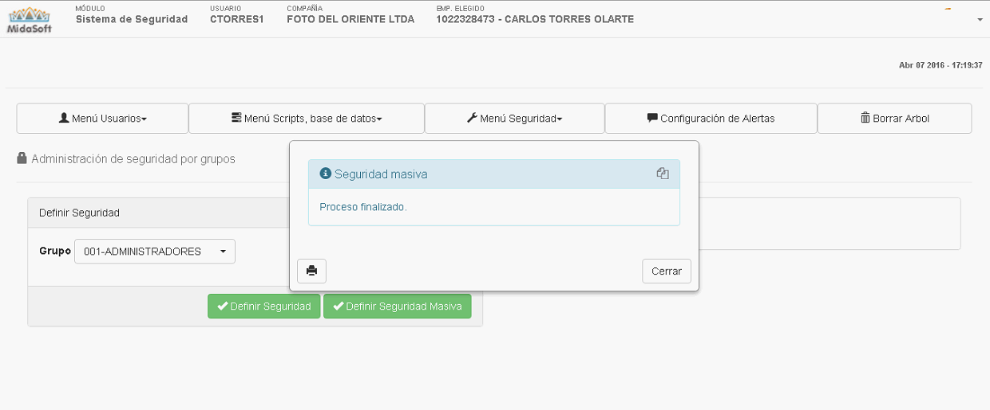
Ilustración 23 Mensaje proceso finalizado correctamente
12. Despues de definir la seguridad se deben correr los Scrips. (Ver Ilustración 24).
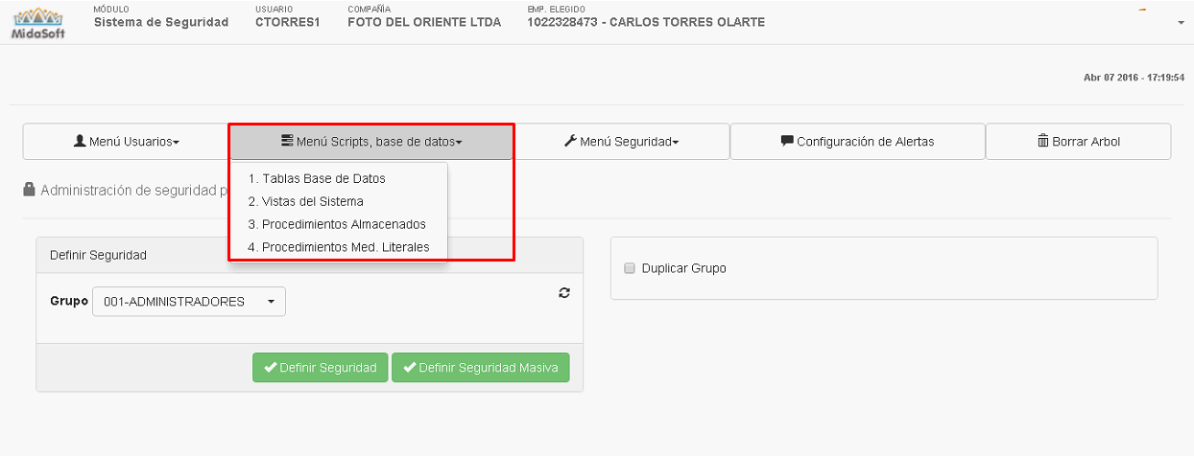
Ilustración 24 Correr scripts
13. Para que se pueda realizar todos los procesos de la nómina a nivel de la web tenga en cuenta lo siguiente.
- Ubíquese en el IIS, en el sitio Midasoft clic derecho conf. Avanzada (Ver Ilustración 25).
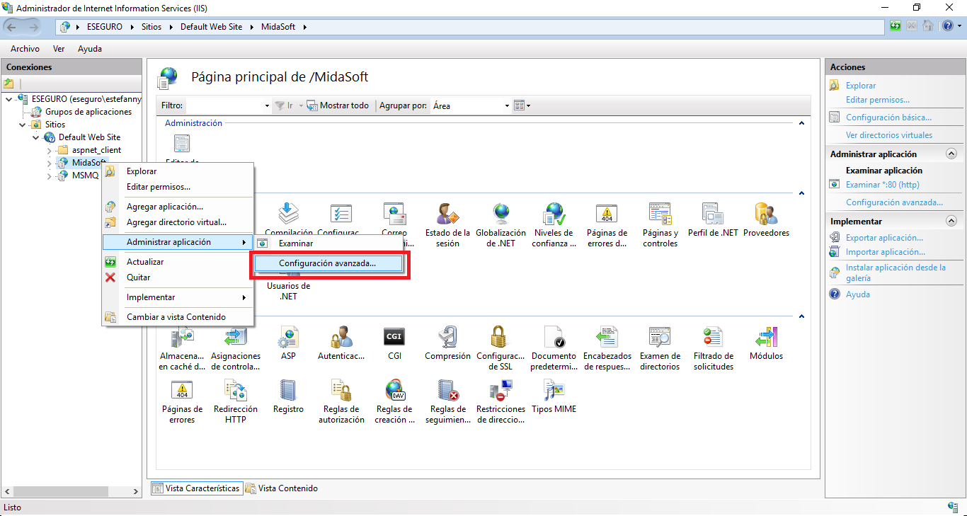
Ilustración 25 Configuración avanzada

- Ver el nombre del pool de aplicaciones. (Ver Ilustración 26).
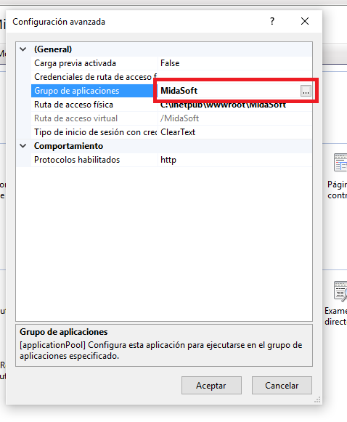
Ilustración 26 Nombre del pool de aplicaciones

- Luego Ir a la opción del grupo de aplicaciones, y buscar el nombre consultado en el punto anterior, clic derecho configuración avanzada. (Ver Ilustración 27)
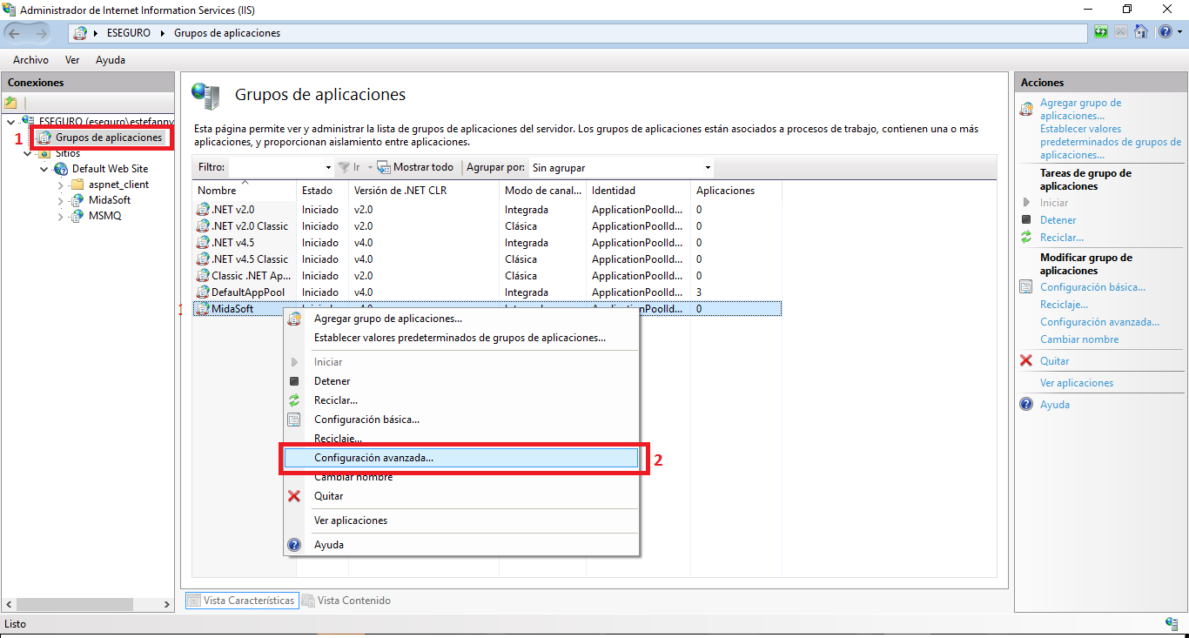
Ilustración 27 Configuración avanzada

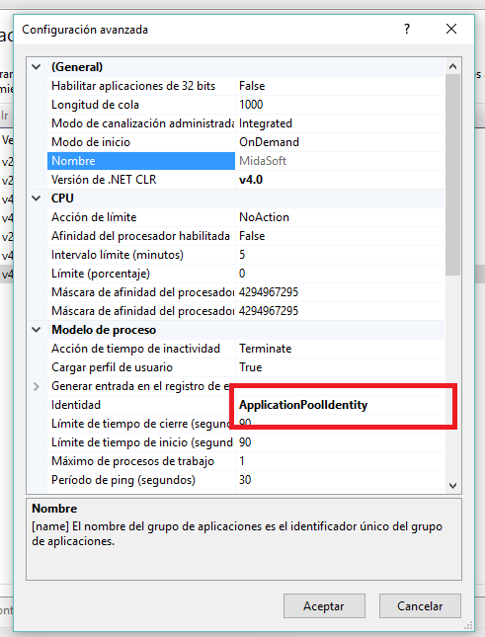
- Ahora a la carpeta MidasWindows se le deben asignar los permisos dependiendo de la identidad del pool de aplicaciones encontrado en el punto anterior así:
- Si es ApplicationPoolIdentity se debe dar permisos a la cuenta IIS_IUSR.
- Si es Network se debe dar permisos a la cuenta NETWORK (Estos nombres varían dependiendo del servidor).

- Para poderlos asignar ubíquese en la carpeta MidasWindows oprima clic derecho/ propiedades/vaya a la pestaña Seguridad/ (Ver Ilustración 28).
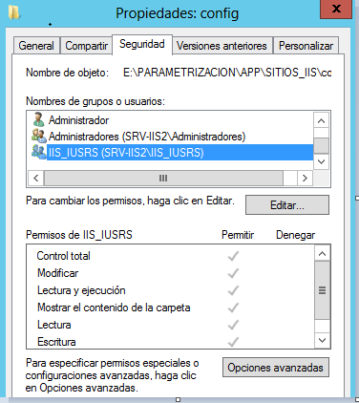
Ilustración 28 Propiedades: Config
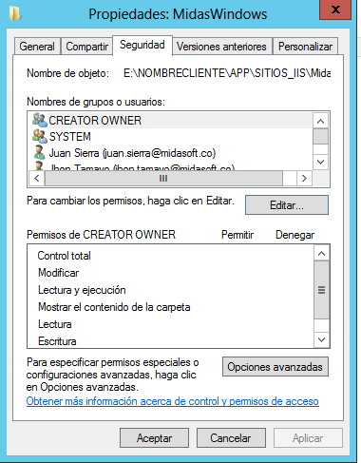
Oprima botón editar, después de esto le aparecerá la siguiente ventana (Ver Ilustración 29).

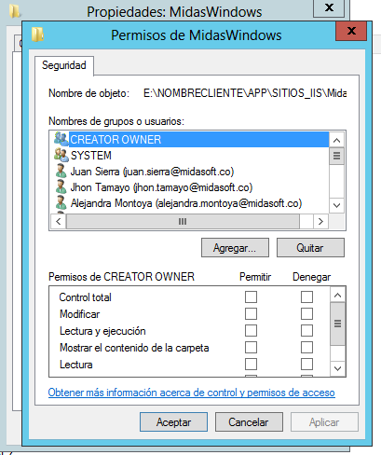
Ilustración 29 Permisos de MidasWindows

Ahora oprima el botón Agregar. (Ver Ilustración 30)

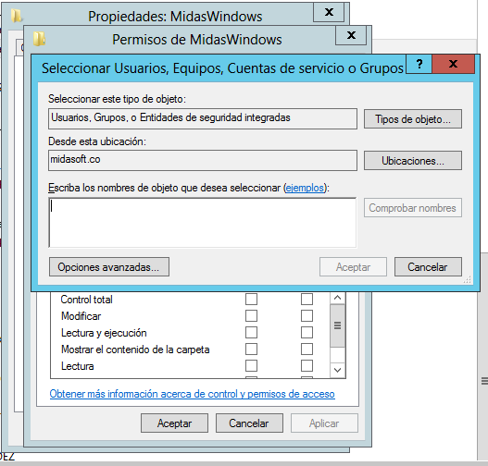
Ilustración 30 Selección usuarios, equipos, cuentas de servicio o grupos

Ubíquese en el botón Tipo de objeto, señale las dos opciones que parecen desmarcadas y oprima aceptar. (Ver Ilustración 31).

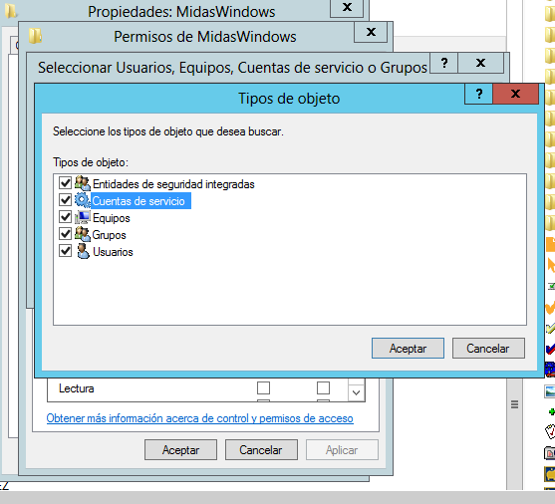
Ilustración 31 Tipos de objetivos

Después de activar las dos opciones de tipos de objetos, oprima el botón Ubicaciones, le aparecerá una nueva ventana, y ubíquese en el servidor y luego nuevamente presione el botón aceptar.

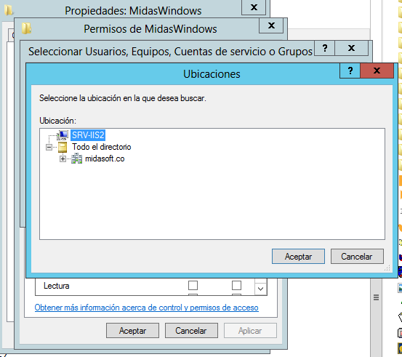

Desoques de realizar el paso anterior, oprima el botón Opciones avanzadas, seleccione la opción Buscar ahora y ahí busque IIS_IUSRS o NETWORK y oprima el botón Aceptar. (Ver Ilustración 32).
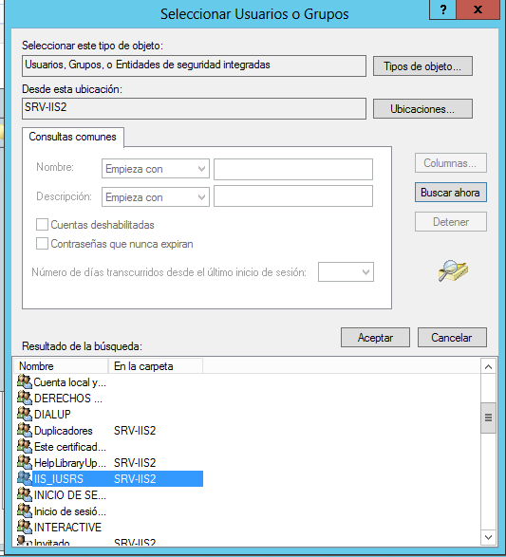
Ilustración 32 Seleccionar usuarios o grupos

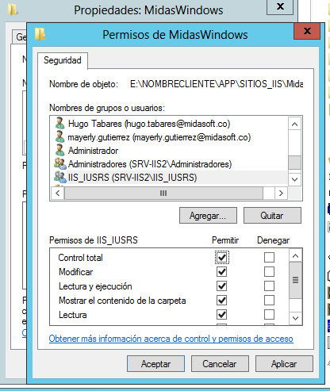
Seleccione los permisos, Control total y luego presione el botón Aplicar.

- Ahora ingrese al módulo de seguridad en el sistema botón Menú Seguridad/ Configuración de Mweb. (Ver Ilustración 33).
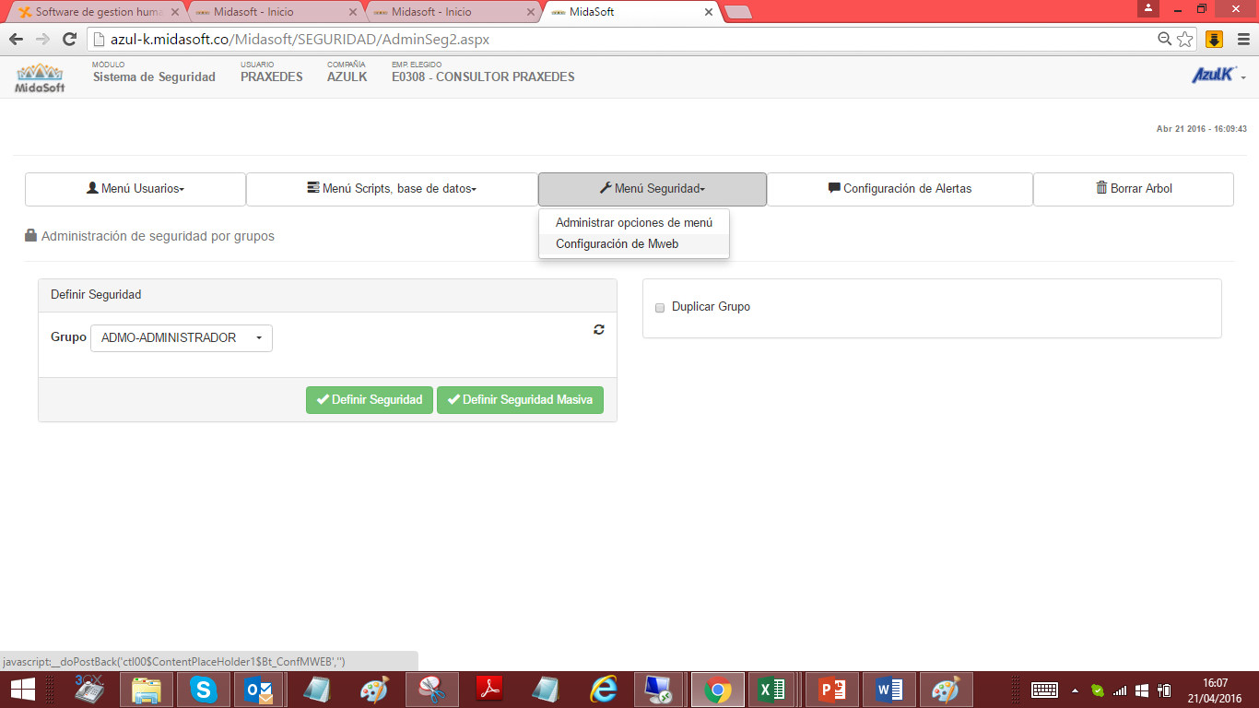
Ilustración 33 Configuración Mweb

Ahí debe proceder a Crear y alterar los procedimientos almacenados en la imagen punto 1 y 2, luego de colocar la ruta en el punto 3 de la carpeta donde instalo MidasWindows. (Ver Ilustración 34).
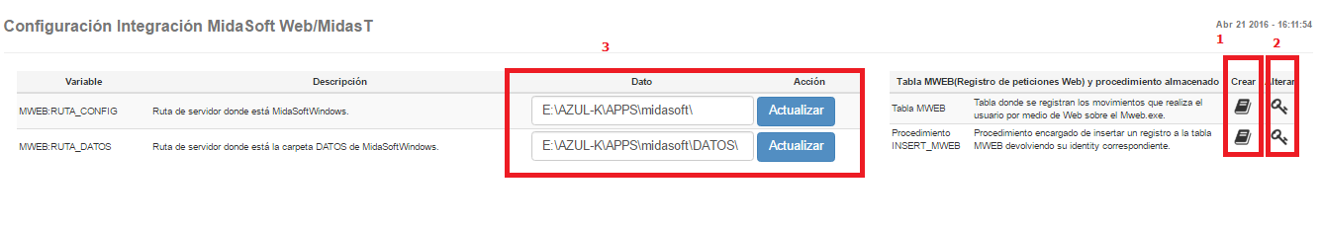
Ilustración 34 Crear y alterar procedimientos

- Adicional para que el sistema liquide recuerde que la instalación de Windows debe estar con instalación nativa en donde su string de conexión sea Nombre de servidor, Base de datos, Usuario SQL, Clave, preferiblemente debe ser el mismo que se configuro en el web.config del ambiente Web.

14. Cuando se realice toda la instalación, diríjase al Web.config y agréguele el <clear /> (Ver Ilustración 35).
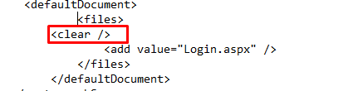
Ilustración 35 Agregar <clear />

